**Пр. 8. Работа с эмулятором Arduino**

**Для работы с arduino на сайте tinkercad требуется пройти авторизацию, после чего зайти в личный кабинет, перейти в «Цепи» и выбрать пункт**

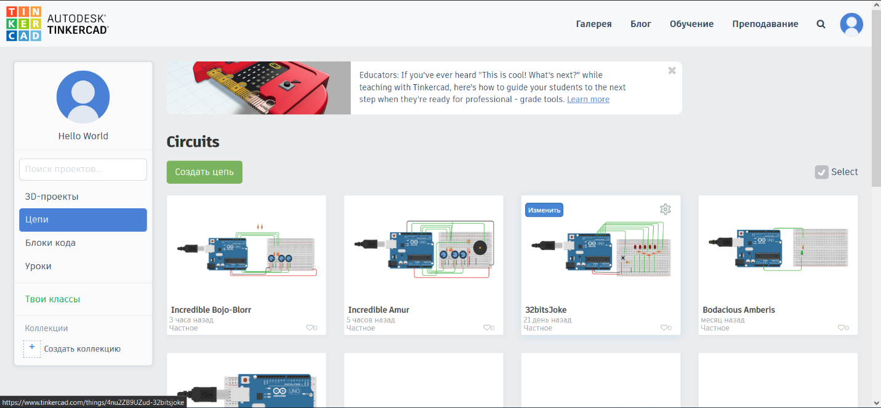

**После выполнения выше описанных действий, у вас откроется новый проект. Пока что он пуст.**

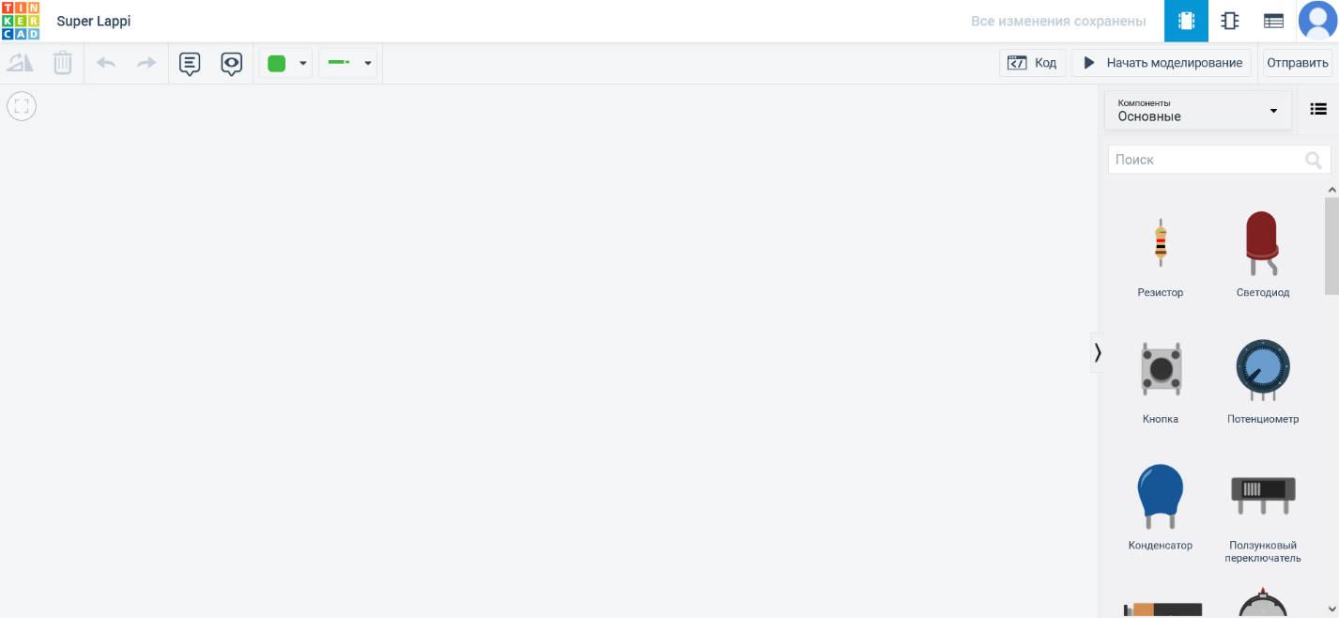

**Но мы уже можем увидеть несколько важных элементов для работы. Для начала стоит обратить внимание на панель справа – это панель элементов. Для выбора элемента следует его «выбрать» нажатием ЛКМ, после чего навести курсор в основную панель и также нажать ЛКМ. После чего выбранный элемент появится в основной панели.**

**Например, выберем светодиод, нажмем ЛКМ, переведем курсор и снова ЛКМ.**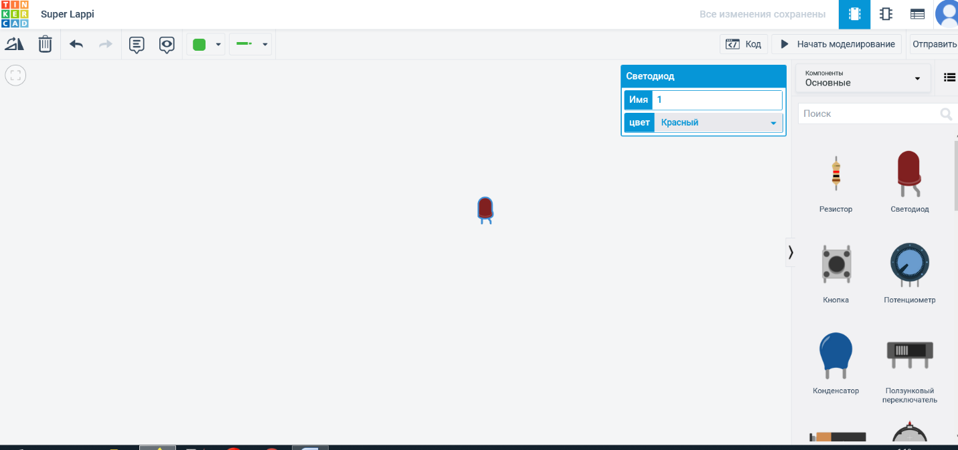

**Теперь попробуем собрать первую цепь. Для этого нам понадобится несколько элементов, а именно: светодиод, резистор и сама плата Aduino Uno R3. Наша цель собрать схему, позже мы её запрограммируем. Для начала разместим все необходимые элементы в основной панели. После чего соединим их, как показано ниже.**

**Подсказка: Для поворота элементов можно нажать клавишу R**

**или значок в левом верхнем углу**

**Объяснение: На плате Arduino Uno R3 есть пины – это такие «маленькие черные квадратики», с помощью них мы будем взаимодействовать с остальными элементами. Для работы светодиода и других элементов, их необходимо заземлять. Для этого на плате есть 3 пина отвечающих за заземление, они носят наименование GND. Мы должны заземлить катод нашего светодиода. После чего нам нужно установить какое-то сопротивление, иначе мы можем понести неприятные имущественные потери (можете проверить сами). Для установки сопротивления в этой цепи, нам понадобится резистор. При добавлении резистора на панель или же при нажатии на него. У нас появится отдельное окно в котором мы можем установить значение сопротивления. Нам потребуется резистор с сопротивлением в 220 Ом. После чего нам нужно выбрать какой-то свободный пин для выдачи результата (в данном примере выбран пин под номером 5).**

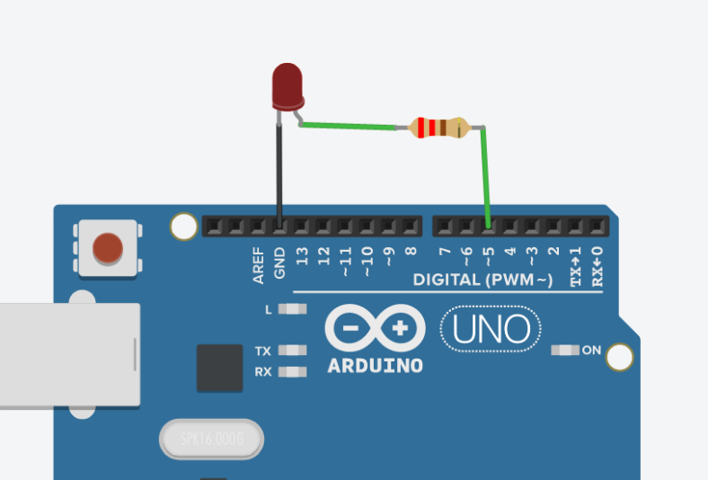

**Также мы можем добавить малую макетную плату для удобства и упрощения работы**

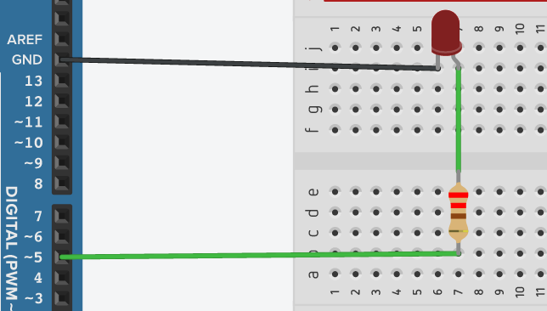

**После сборки цепи, мы можем перейти к программированию, для этого нажмем кнопку «Код» в правом верхнем углу. Выберем режим редактирования: Текст. И напишем следующий код (Без комментариев).**

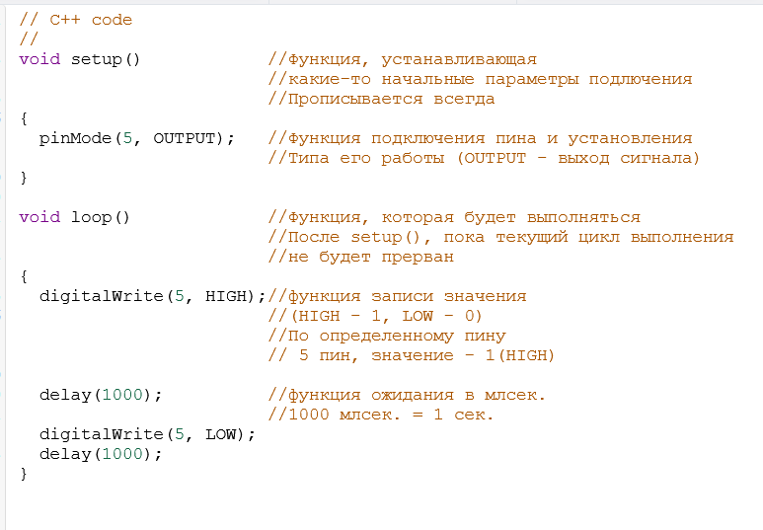

**В комментариях вы можете увидеть описание всех функций. Так что перейдем к некоторым особенностям макетной платы.**

**По сути на ней есть 3 области:**

1. «Область минусов» - используется для заземления нескольких элементов с помощью одного провода
2. «Область плюсов» - используется для подачи постоянного тока в несколько элементов.
3. «Общая область» - используется для расстановки компонентов (Каждая зеленая полоска «живет своей жизнью»).

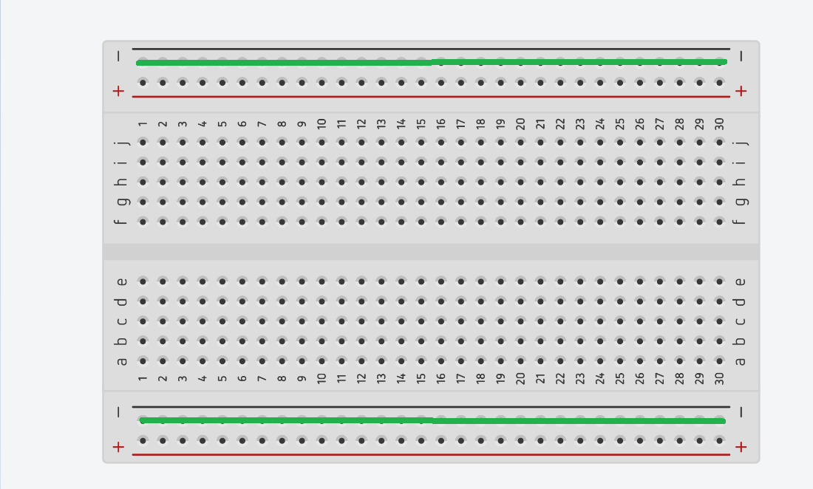 **1**

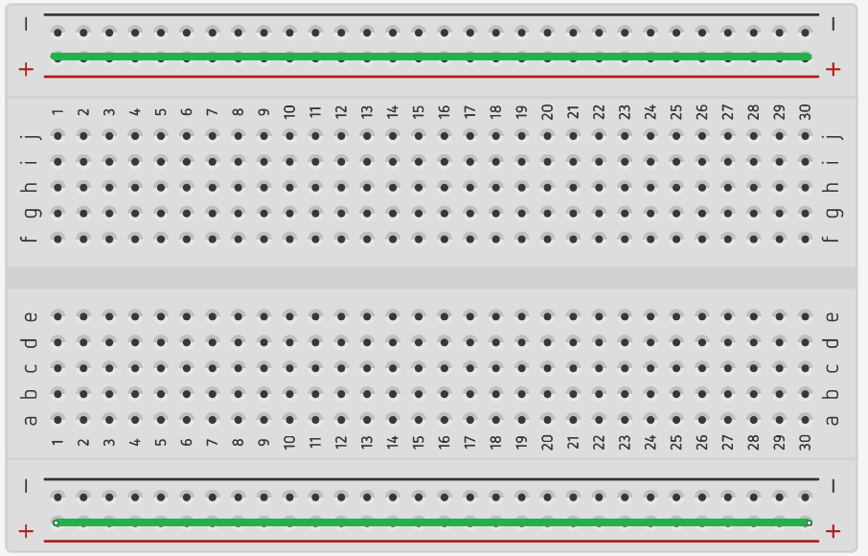**2**

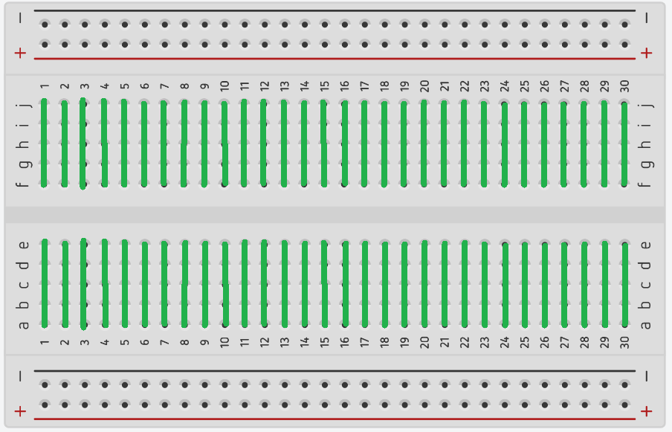**3**

**Примеры работающих схем с различными элементами:**

**Бинарный счетчик нажатий на кнопку от 0 до 31.**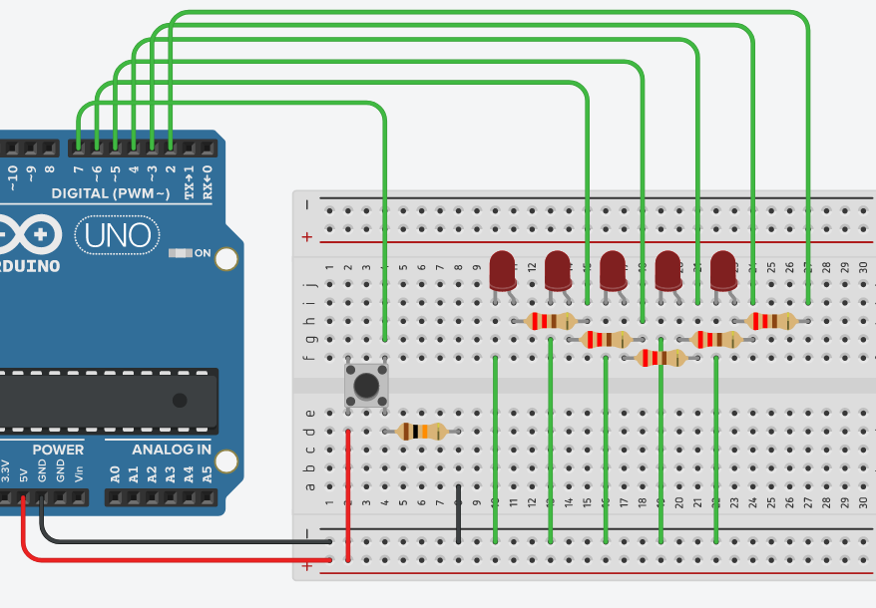

**(Используется плата Arduino, макетная плата, 5 диодов, 5 резисторов на 220 Ом для диодов, 1 кнопка, 1 резистор на 10 КОм для кнопки и соединительные провода)**

**Особенности: Для работы кнопки нам понадобится постоянный ток (красный провод), который мы можем обеспечить с помощью специального пина (5V) на плате Arduino. Так же потребуется произвести заземление (черный провод). И получать результат (зеленый провод, соединен с пином под номером 7).**

**Код:**

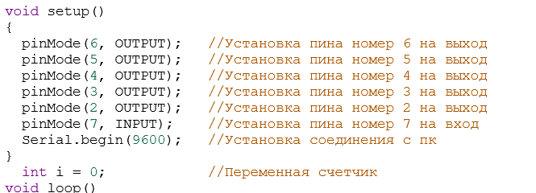

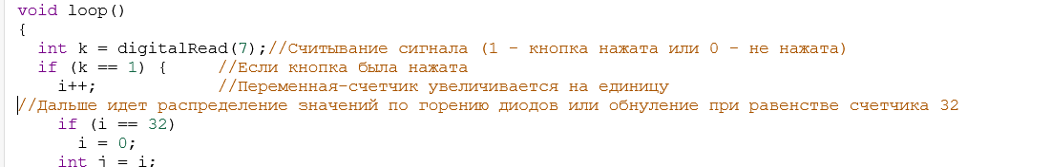

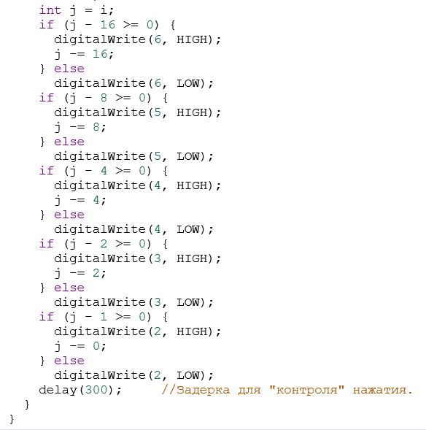

**Задания на практику (по вариантам):**

№ 20.  
Два светодиода, которые переключатся по кнопке, (состояние 0 – работает один светодиод, состояние 1 – работает второй светодиод) и которые имеют свой темп мигания. Первый светодиод мигает со скоростью 0,5 секунд, второй со скоростью 2 секунды (светодиоды желательно разного цвета).

// C++ code

//

int red_diod = 2;

int green_diod = 3;

int button = 4;

int aux = 0; //вспомогательная переменная

void setup()

{

pinMode(red_diod, OUTPUT);

pinMode(green_diod, OUTPUT);

pinMode(button, INPUT);

}

void loop()

{

aux = digitalRead(button);

if (aux == 0) //состояние 0

{

digitalWrite(green_diod, LOW);

digitalWrite(red_diod, HIGH);

delay(500);

digitalWrite(red_diod, LOW);

}

else

{

digitalWrite(red_diod, LOW);

digitalWrite(green_diod, HIGH);

delay(500);

digitalWrite(green_diod, LOW);

}

}

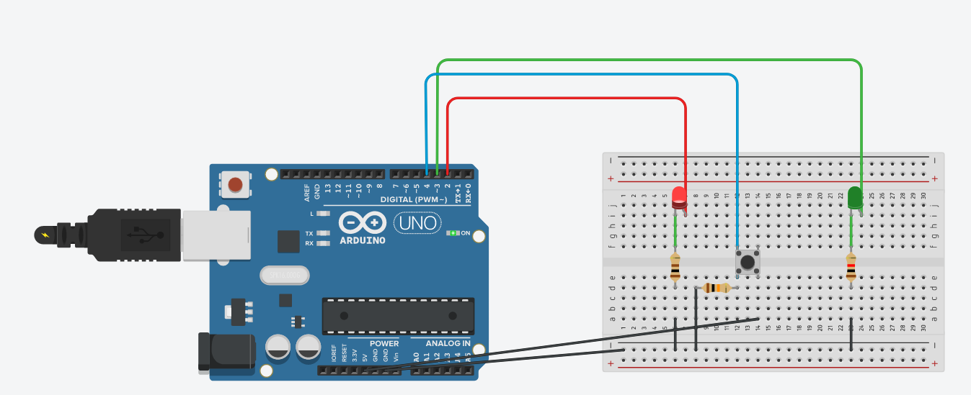

**Варианты для 303:**

|  |  |  |
| --- | --- | --- |
| 1 | Антясов Тимофей Олегович | 1 |
| 2 | Бабкин Ярослав Васильевич | 2 |
| 3 | Галанин Станислав Дмитриевич | 3 |
| 4 | Горшкова Юлиана Николаевна | 4 |
| 5 | Дыба Тимофей Александрович | 5 |
| 6 | Ефремов Владислав Станиславович | 6 |
| 7 | Желтухин Артем Сергеевич | 7 |
| 8 | Закусило Владислав Викторович | 8 |
| 9 | Иванова Анна Алексеевна | 9 |
| 10 | Камышников Данила Сергеевич | 10 |
| 11 | Камышников Никита Сергеевич | 11 |
| 12 | Клевцова Анна Николаевна | 12 |
| 13 | Лофенфельд Георгий Владимирович | 13 |
| 14 | Матиев Уматгирей Абдулсаламович | 1 |
| 15 | Мурашов Анатолий Алексеевич | 14 |
| 16 | Пономарев Евгений Романович | 15 |
| 17 | Попов Михаил Вячеславович | 16 |
| 18 | Прилепин Антон Анатольевич | 17 |
| 19 | Разухин Максим Николаевич | 18 |
| 20 | Сенич Никита Николаевич | 19 |
| 21 | Смирнов Константин Вадимович | 20 |
| 22 | Улендеев Дмитрий Юрьевич | 2 |
| 23 | Федосеев Егор Алексеевич | 3 |
| 24 | Федотов Матвей Андреевич | 21 |
| 25 | Филиппов Григорий Васильевич | 22 |
| 26 | Филиппов Егор Владимирович | 23 |
| 27 | Шаповалов Кирилл Владимирович | 4 |
| 28 | Шараев Дмитрий Игорьевич | 24 |
| 29 | Шумилин Александр Ильич | 25 |

**Варианты для 304:**

|  |  |  |
| --- | --- | --- |
| 1 | Анисимова Маргарита Сергеевна | 1 |
| 2 | Багин Александр Владимирович | 2 |
| 3 | Бетлиевский Никита Владиславович | 3 |
| 4 | Глашнев Кирилл Витальевич | 4 |
| 5 | Гуминский Максим Андреевч | 5 |
| 6 | Ермаков Михаил Вадимович | 6 |
| 7 | Захаров Семен Константинович | 7 |
| 8 | Калатаев Антон Анатольевич | 8 |
| 9 | Кочкуров Максим Сергеевич | 9 |
| 10 | Краснокутский Никита Андреевич | 10 |
| 11 | Краснолобов Денис Сергеевич | 11 |
| 12 | Лукьянов Андрей Вячеславович | 12 |
| 13 | Макин Александр Денисович | 13 |
| 14 | Маланчев Даниил Викторович | 14 |
| 15 | Назаров Виталий Владимирович | 15 |
| 16 | Овсянников Иван Андреевич | 16 |
| 17 | Петров Валерий Александрович | 17 |
| 18 | Пищулин Егор Игориевич | 18 |
| 19 | Ребрина Лия Олеговна | 19 |
| 20 | Старов Василий Вячеславович | 20 |
| 21 | Субботина Алиса Руслановна | 21 |
| 22 | Фокеева Анастасия Денисовна | 22 |
| 23 | Хохлов Артур Витальевич | 23 |
| 24 | Шарыгин Владислав Юрьевич | 24 |
| 25 | Шигера Алина Викторовна | 25 |
| 26 | Шаипов Майрбек Шамханович | 1 |